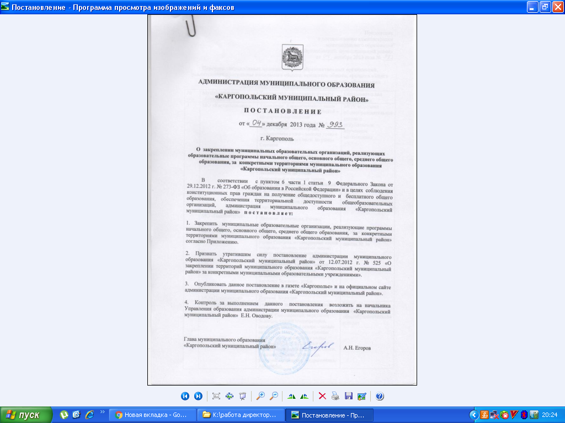

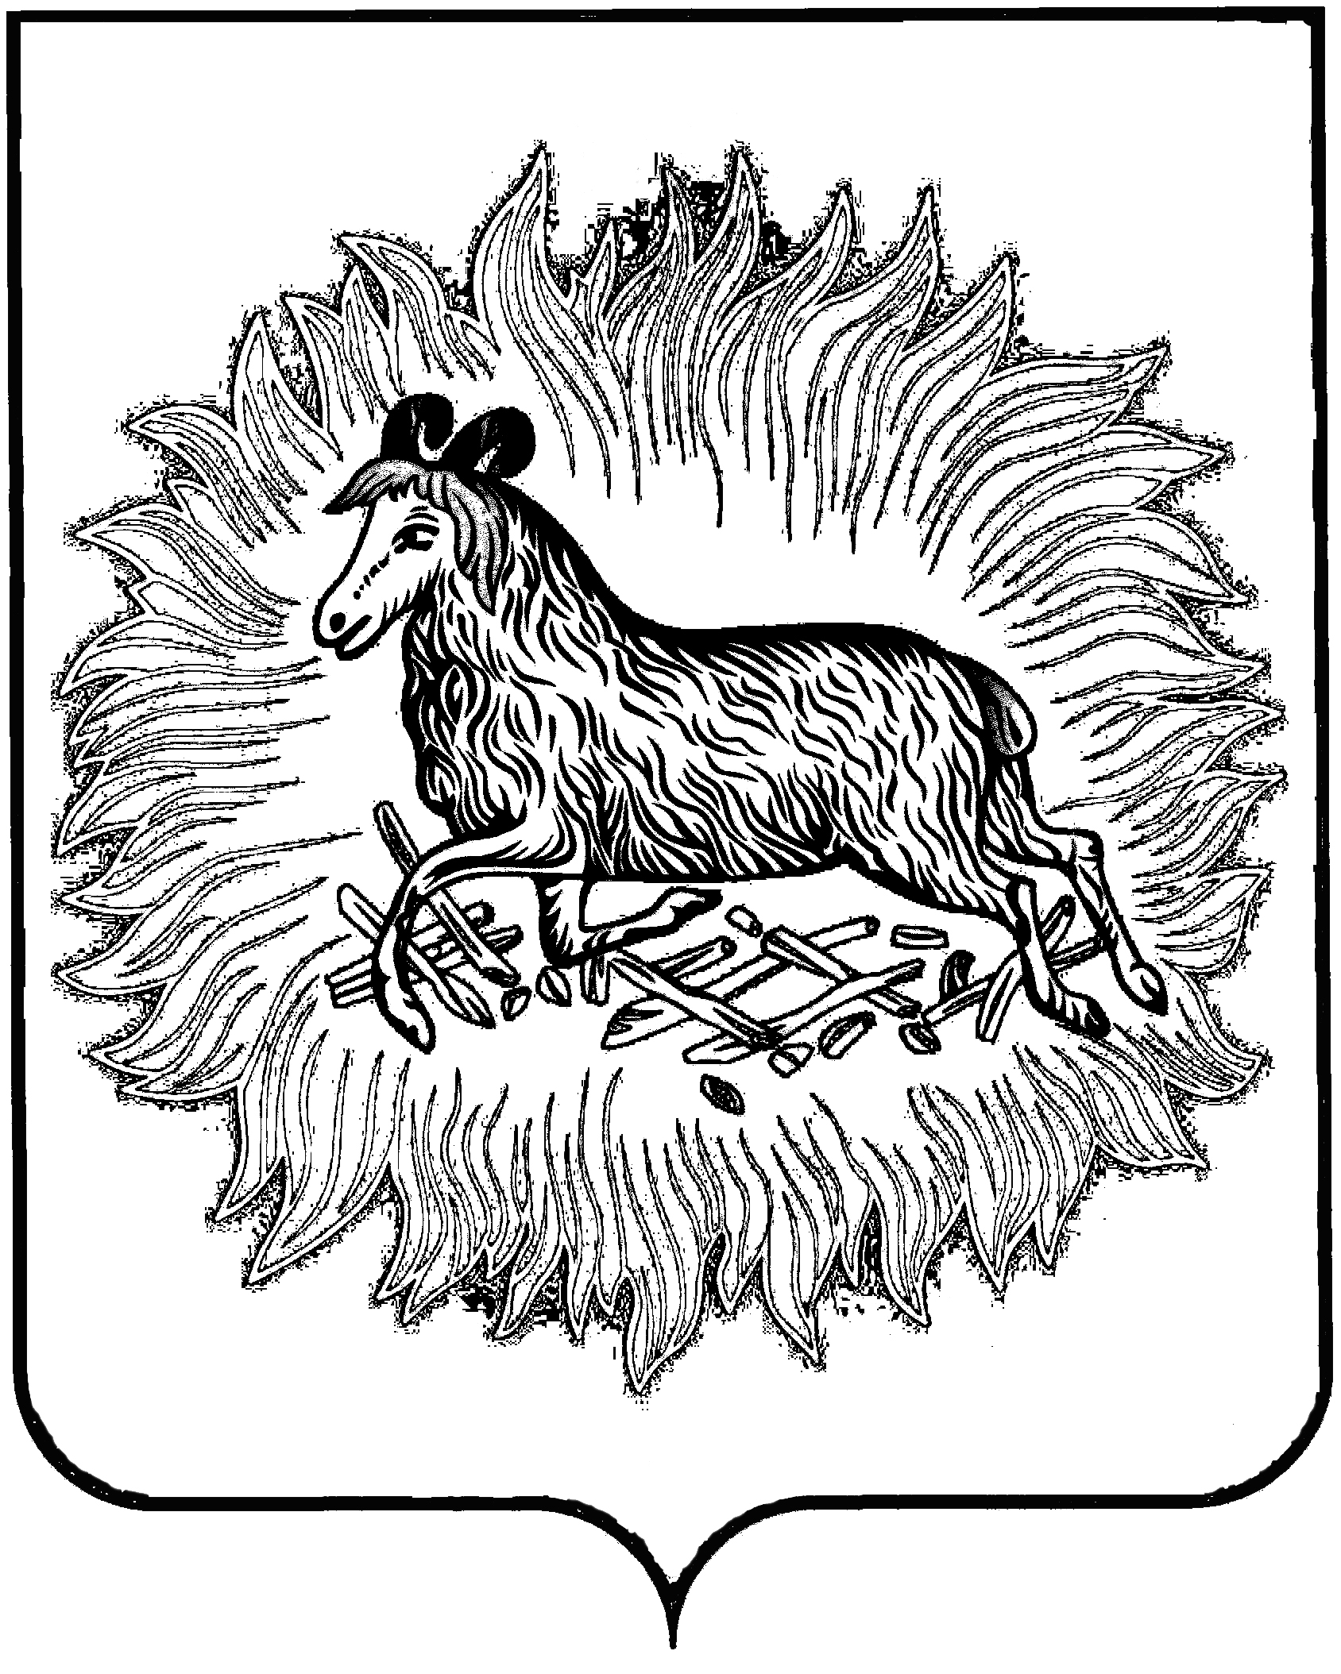
АДМИНИСТРАЦИЯ МУНИЦИПАЛЬНОГО ОБРАЗОВАНИЯ

«КАРГОПОЛЬСКИЙ МУНИЦИПАЛЬНЫЙ РАЙОН»

П О С Т А Н О В Л Е Н И Е

от «04» декабря 2013 года № 993

г. Каргополь

О закреплении муниципальных образовательных организаций, реализующих образовательные программы начального общего, основного общего, среднего общего образования, за конкретными территориями муниципального образования «Каргопольский муниципальный район»

В соответствии с пунктом 6 части 1 статьи 9 Федерального Закона от 29.12.2012 г. № 273-ФЗ «Об образовании в Российской Федерации» и в целях соблюдения конституционных прав граждан на получение общедоступного и бесплатного общего образования, обеспечения территориальной доступности общеобразовательных организаций, администрация муниципального образования «Каргопольский муниципальный район» п о с т а н о в л я е т:

1. Закрепить муниципальные образовательные организации, реализующие программы начального общего, основного общего, среднего общего образования, за конкретными территориями муниципального образования «Каргопольский муниципальный район» согласно Приложению.

2. Признать утратившим силу постановление администрации муниципального образования «Каргопольский муниципальный район» от 12.07.2012 г. № 525 «О закреплении территорий муниципального образования «Каргопольский муниципальный район» за конкретными муниципальными образовательными учреждениями».

3. Опубликовать данное постановление в газете «Каргополье» и на официальном сайте администрации муниципального образования «Каргопольский муниципальный район».

4. Контроль за выполнением данного постановления возложить на начальника Управления образования администрации муниципального образования «Каргопольский муниципальный район» Е.Н. Оводову.

Глава муниципального образования
«Каргопольский муниципальный район» А.Н. Егоров

ИСПОЛНИТЕЛЬ: |  |  |  |  | Н.В. Баталова
СОГЛАСОВАНО:
Заместитель главы муниципального образования «Каргопольский муниципальный район» по местному самоуправлению, начальник отдела организационной работы |  |  |  |  |  | О.А. Кабринская
Заместитель главы муниципального образования «Каргопольский муниципальный район» по социальным вопросам |  |  |  |  |  | Е.А. Забалдина
Начальник Управления образования |  |  |  |  |  | Е.Н. Оводова
Начальник правового отдела администрации муниципального образования «Каргопольский муниципальный район» |  |  |  |  |  | Е.П. Пронина

Приложение к постановлению администрации
муниципального образования
«Каргопольский муниципальный район»
от 04 декабря 2013 года № 993

Перечень закреплённых муниципальных образовательных организаций, реализующих программы начального общего, основного общего, среднего общего образования, за конкретными территориями муниципального образования «Каргопольский муниципальный район»
№ п/п | Муниципальное  образование | Территория, населенные пункты | Образовательная организация
1 | МО «Каргопольское»  МО «Павловское» | Территория в правобережной части города, ограниченная рекой Онегой и пригородными лесными территориями (пос. Заречный), в левобережной части города, ограниченная с юго-востока урезом левого берега реки Онеги до улицы Сергеева.  С юго-запада граница проходит по улице Сергеева до улицы Семенковской, поворачивает направо, проходит по улице Ленинградской до улицы Ошевенской и проходит правее жилой застройки улицы Ошевенской и д. Зажигино. С севера территорию ограничивает автодорога Няндома – Каргополь – Пудож (улица Окружная)  Деревни: Казаково, Калитинка, Лазаревская | МОУ «Средняя общеобразовательная школа № 2 с углубленным изучением математики»
2 | МО «Каргопольское»  МО «Павловское» | Территория южной части города, ограниченная с юго – востока от улицы Сергеева до завершения жилой застройки (земель, занятых лесом) урезом левого берега реки Онеги, с юго – запада и северо- запада сельхозземлями, с севера граница проходит по проезду, улице Белозерской, улице Мелиораторов, переулку Зеленому, улице Семенковской, улице Сергеева.  Деревня Казаково | МОУ «Средняя общеобразовательная школа № 3»
3 | МО «Каргопольское»  МО «Павловское» | Территория западной части города, ограниченная с юго – востока улицей Семенковской, переулком Зеленым, улицей Мелиораторов, проездом, с запада и северо – запада сельхозземлями, с севера граница огибает жилую застройку улицы Ошевенской и д. Зажигино и идет по улице Ленинградской до реки Онеги.  Деревни: Лукино, Жуковская, Кипрово, Петровская, Андроновская, Абакумово,  п. Пригородный, Зеленый бор | МОУ «Павловская средняя общеобразовательная школа»
4 | МО «Приозерное» | Деревни: Шелоховская, Сорокинская, Марковская, Семеновская, Озерко, Никулинская, Лобановская, Спицынская, Васильевская, Опихановская, Быковская | МОУ «Архангельская средняя общеобразовательная школа»
5 | МО «Приозерное» | Деревни: Акуловская, Ананьевская, Афаносовская, Бронево, Брониковская, Евдокимовская, Ерзауловская, Ивкино, Ломакино, Никифоровская, Ореховская, Осташевская, Петуховская, Пузыревская, Романово, Савинская, Тереховская, Тороповская, Трофимовская, Усачевская, Щулепово, Шушерино, Щепиново, Юлинское | МОУ «Усачевская средняя общеобразовательная школа»
6 | МО «Ошевенское» | Деревни: Ширяиха, Погост, Низ, Гарь, Погост Наволочный, Воробьевская, Халуй | МОУ «Ошевенская средняя общеобразовательная школа»
7 | МО «Ухотское» | Деревни: Патровская, Философская, Мячевская, Мокеевская, Осташевская, Кекинская, Чагловская | МОУ «Тихманьгская средняя общеобразовательная школа»
8 | МО «Ухотское» | Деревни: Прокопьево, Никифорово, Запарино, Кононово, Песок, Ильино, Ковежское, Низ | МОУ «Ухотская средняя общеобразовательная школа»
9 | МО «Ухотское» | Деревни: Кречетово, Елизарово, Дуброво, Лаптево, Медведево, Сварозеро, Шильда, Данилово, Евсино, Чагово, пос. Солза | МОУ «Кречетовская средняя общеобразовательная школа»
10 | МО «Печниковское» | Деревни: Ватамановская, Красниковская, Олеховская, Лисицинская, Гавриловская, Дудкинская, Столетовская, Киселевская, Фоминская, Антоновская, Воротниковская, Ившинская, Илетинская, Кайсаровская, Казариновская, Прокошинская, Хвалинская, Анфаловская, Морщихинская | МОУ «Печниковская средняя общеобразовательная школа»
11 | МО «Печниковское» | Деревни: Морщихинская, Орлово, Труфаново | МОУ «Лекшмозерская основная общеобразовательная школа»
12 | МО «Каргопольское» | Поселок Заречный | МОУ «Заречная начальная школа – детский сад»
13 | МО «Павловское» | Деревня Казаково | МОУ «Казаковская начальная школа – детский сад»

